**BIOGRAFIA ARTISTICA**

**CARLO E FABIO INGRASSIA**

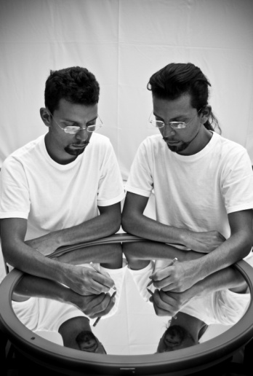

I fratelli Carlo e Fabio Ingrassia sono nati a Catania 11-03-1985, si diplomano in grafica pubblicitaria presso l’Istituto d’arte di Catania nel 2004.

Si iscrivono al corso di scultura presso l’accademia di belle arti di Catania, dove ne conseguono il diploma nel 2009.

Tutt’ora continuano gli studi specialistici presso la stessa sede.

Durante il loro percorso hanno partecipato a vari eventi artistici conseguendo diversi riconoscimenti :

- Busto ”Mario Scelba” committenza Presidente Raffaele Lombardo, presso l’ufficio presidenziale

di Palermo.

- Monumento pubblico “ Mario Scelba” esposto presso i giardini della Provincia di Catania.

- Vincitori del Premio Nazionale delle Arti ’08 sessione Scultura.

- Vincitori del Premio Nazionale delle Arti ’08 sessione Decorazione.

- Esposizione al Museo Venanzo Crocetti . (Roma)

- Esposizione al Teatro in Aventino ,Accademia Nazionale di Danza. (Roma)

- Esposizione permanente al Ministero Pubblica Istruzione (in Roma)

- Mostra Personale al Centro Culturale Voltaire 2009 (Catania)

- Mostra PRE-VISIONI esposizione Palazzo Valle Fondazione Puglisi Cosentino, idea Bruno Corà affiancamento

a Burri e Fontana.

- Mostra collettiva “ CONTAINER” presso Palazzo della cultura Catania.

- Progetto abiti “L’Isistrata” di Aristofale - rappresentazione classiche L’Inda - Teatro Greco di Siracusa.

**CONTATTI:**

**TEL.** 095-334073 **E-MAIL.** Carloefabioingrassia@hotmail.it

**CELL.** 348-9318370

**CELL.** 347- 9856318